L'informe del qualificador, de nou
És la vista bàsica amb la qual hem estat treballant. Accedim des del bloc d'Administració → Administració del curs → Qualificacions:
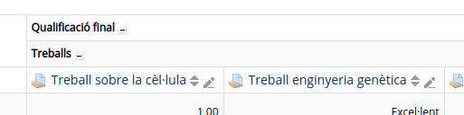
Després d'haver creat les categories, aquestes apareixen en l'informe, mostrant davall de cadascuna les activitats associades. I el que és més important, a la dreta de cada categoria apareix un signe menys (-), que permet col·lapsar els elements i veure únicament la nota final d'aqueixa categoria.
Com hem comentat al principi d'aquesta unitat, aquest informe ens mostra una visió global de la marxa del curs:
- Navegant en horitzontal (files), podem veure l'evolució de cada alumne, comparant amb els alumnes que apareixen immediatament abans i després. També podem localitzar activitats que no haja realitzat, per a poder avisar-li que s'està ressagant.
- Navegant en vertical (columnes), podem veure si existeix algun problema amb alguna de les activitats proposades. Hi ha moltes alumnes que la tenen pendent de realitzar? La nota és sensiblement inferior a la d'altres tasques equivalents? Hem de replantejar-la?

Tornar a Qualificacions · Aules — nivell mitjà

